Nome: Pedro Schneider
R.A.: 22.225.016-9

PROLOG
Entrega - Família Silva

- 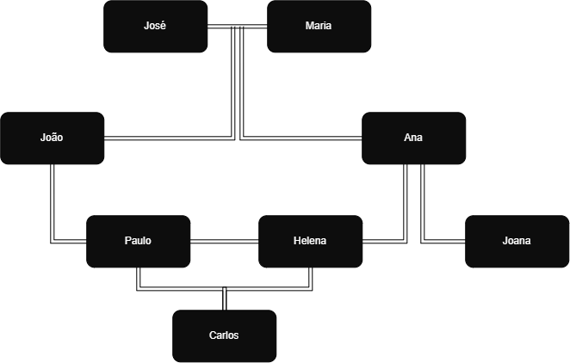
- 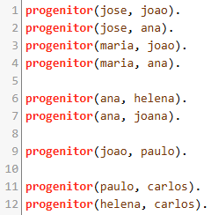
- 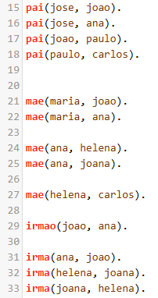
- 1. ?- progenitor(jose, joao).
2. ?- progenitor(maria, F).
3. primos(X, Y) :-
progenitor(P, X),
progenitor(T, Y),
(irmao(P, T); irma(P, T)).
?- primos(paulo, X)
4. sobrinhos(X, Y) :-
(irmao(X, P) ; irma(X, P)),
progenitor(P, Y).
?- sobrinhos(paulo, X)
5. ascendente(X, Y) :-
progenitor(X, Y).
ascendente(X, Y) :-
progenitor(X, P),
?- ascendente(P, Y).
6. tem_irmao(X) :-
(irmao(X,_) ; irmao(_,X) ; irma(X,_) ; irma(_, X)).
?- tem_irmao(helena)

